『教育部體育署104學年度全國各級學校民俗體育競賽』
大會鼓借用辦法及規格
※借用辦法：
1.參賽隊伍抵達後，請至各項目報到處辦理大會鼓借用登記。
※借用須知：
1.大會鼓只得於比賽場地上使用(如：比賽、彩排)，不提供練習。
2.彩排或比賽時需借用大會鼓請提早至檢錄處登記，如預備上場時才告知
要借用大會鼓，一律不受理。
3.預備上場時請至檢錄處領取大會鼓。
4.離開比賽場地時請馬上歸還於檢錄處。
5.請自備鼓棒，大會不提供。
6.如因使用大會鼓而影響比賽成績，大會皆不負任何責任。
※大會鼓規格：大鼓5顆，小鼓5，共10顆。
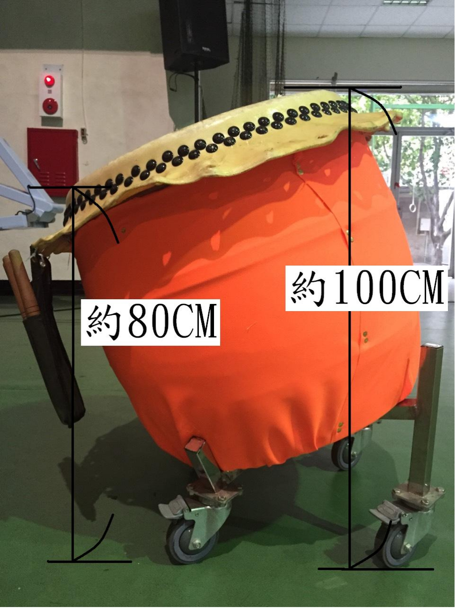 | 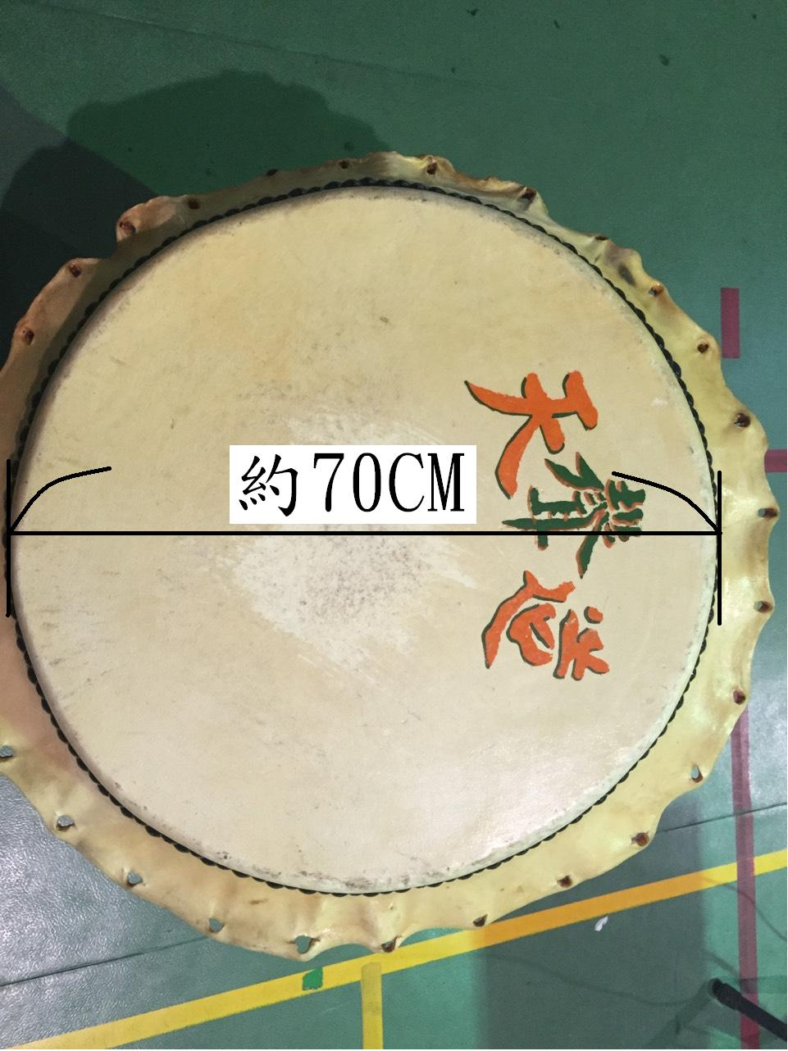 | 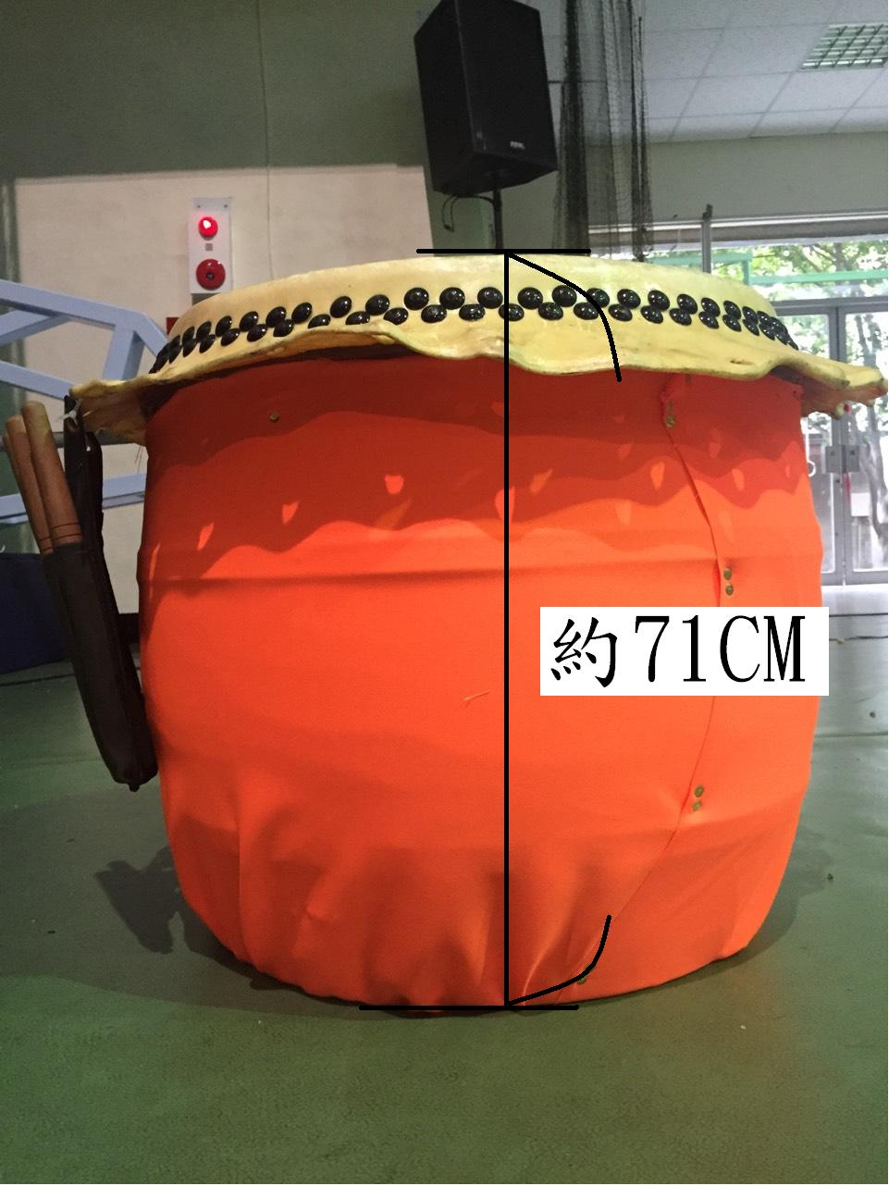
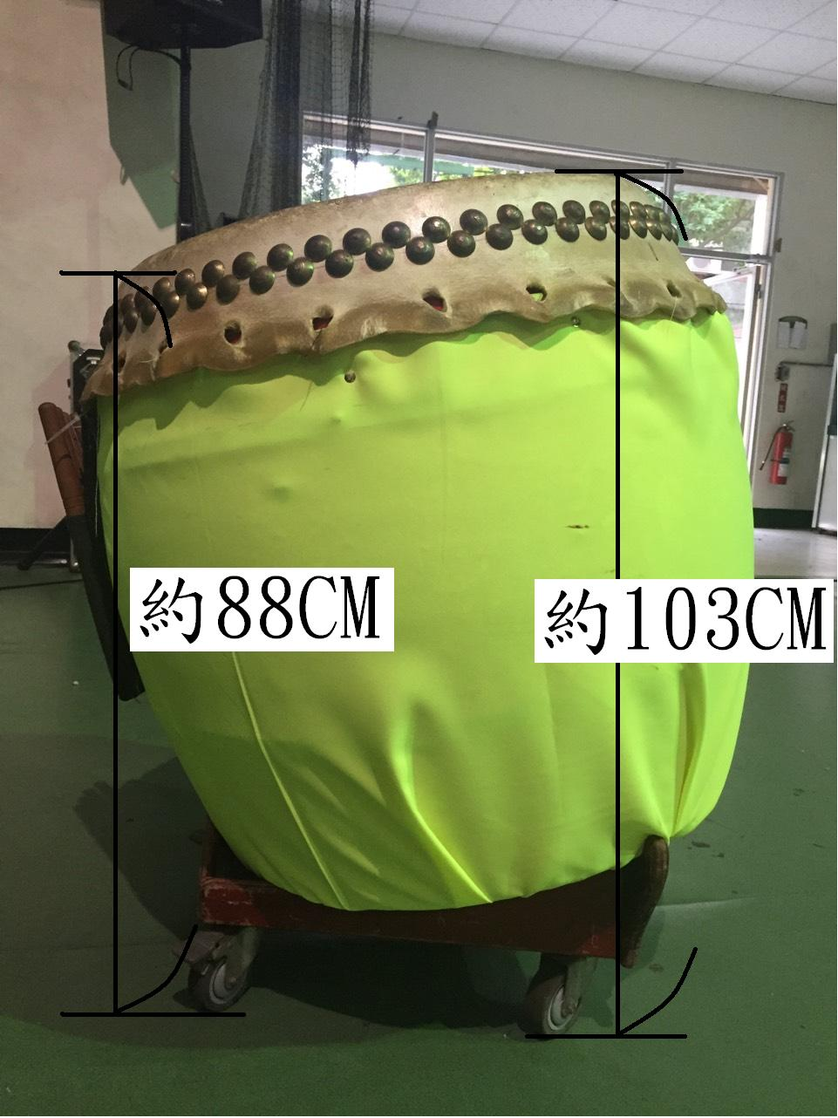 | 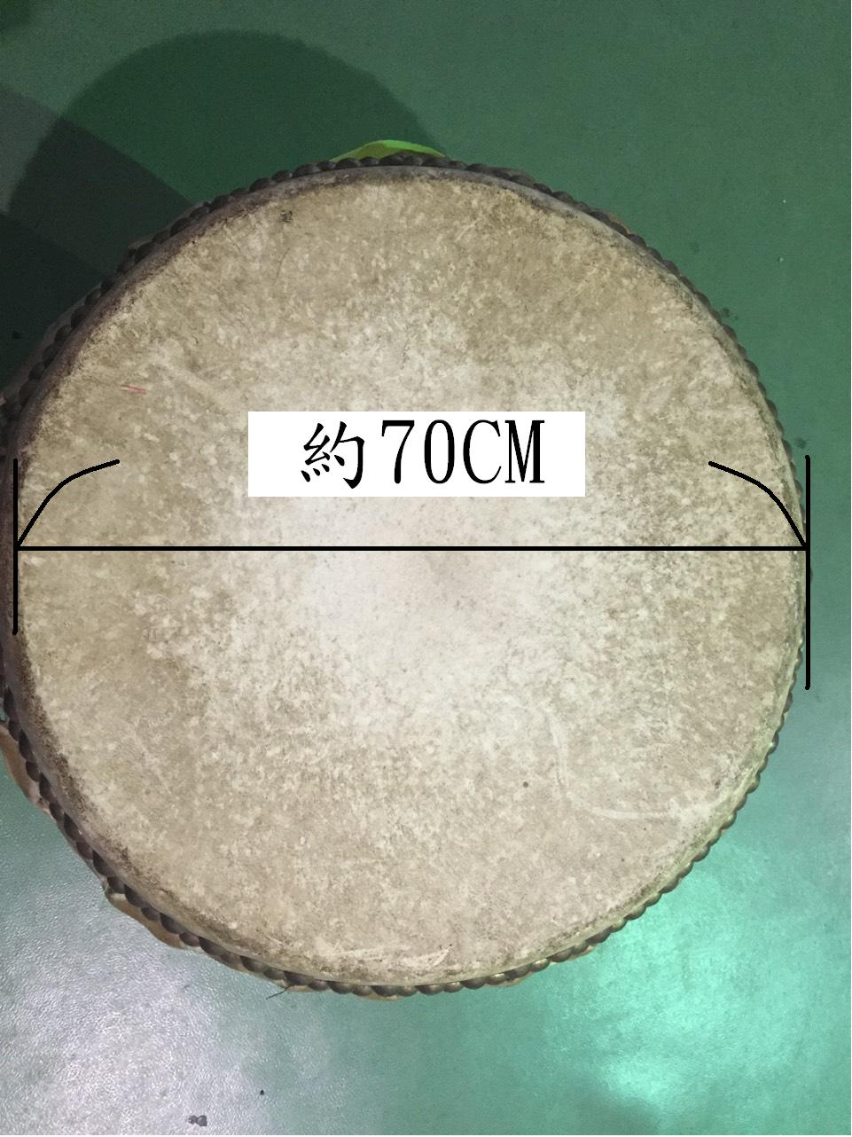 | 